1 Описание предметной области
Разрабатываемая информационная система предназначена для автоматизации процессов учета и продажи товаров в компании, специализирующейся на реализации обуви. Система должна обеспечивать актуальность данных о складских остатках и предоставлять удобные инструменты для различных категорий пользователей.
Взаимодействие с приложением начинается с окна авторизации. Пользователю предоставляется выбор: пройти идентификацию, введя логин и пароль, либо продолжить работу в режиме «Гостя». Функционал системы разделен следующим образом:
- гость – имеет доступ к каталогу товаров исключительно в режиме просмотра (функции сортировки и фильтрации скрыты).
- клиент – получает аналогичный гостю доступ к каталогу, но идентифицируется системой для оформления заказов.
- менеджер – обладает расширенными правами: просмотр списка товаров с возможностью поиска, фильтрации и сортировки, а также доступ к управлению заказами.
- администратор – имеет полный контроль над системой: управление каталогом товаров (CRUD-операции: создание, чтение, обновление, удаление), управление заказами и пользователями.
Для реализации описанного функционала спроектирована структура базы данных, включающая следующие сущности:
В информационной системе реализована ролевая модель доступа. Каждая роль пользователя характеризуется следующими данными:
- уникальный номер роли;
- наименование роли.
Для разграничения прав доступа в системе хранятся учетные данные пользователей. Каждый пользователь характеризуется следующими параметрами:
- уникальный номер пользователя;
- номер роли пользователя;
- фамилия, имя, отчество;
- логин;
- пароль.
Для систематизации ассортимента используются категории. Каждая категория товаров характеризуется следующими данными:
- уникальный номер категории;
- наименование категории.
Товары также различаются по типу обуви. Каждый тип обуви характеризуется следующими данными:
- уникальный номер типа обуви;
- наименование типа обуви.
Магазин сотрудничает с различными брендами. Каждый производитель характеризуется следующими данными:
- уникальный номер производителя;
- наименование производителя.
Для учета поступлений ведется список контрагентов. Каждый поставщик характеризуется следующими данными:
- уникальный номер поставщика;
- наименование поставщика.
Основным объектом продаж является обувь. Каждый товар характеризуется следующими параметрами:
- артикул товара;
- наименование товара;
- номер типа обуви;
- единица измерения;
- стоимость;
- номер поставщика;
- номер производителя;
- номер категории товара;
- размер скидки;
- количество товара на складе;
- изображение товара.
Клиенты могут получать заказы в специальных местах. Каждый пункт выдачи характеризуется следующими данными:
уникальный номер пункта выдачи;
- код пункта выдачи;
- город;
- улица;
- номер дома.
Процесс продажи фиксируется в системе. Каждый заказ характеризуется следующими параметрами:
- уникальный номер заказа;
- артикул товара;
- количество товара;
- дата оформления заказа;
- дата доставки;
- номер пункта выдачи;
- номер пользователя;
- код для получения;
- статус заказа.
К входным данным относится:
- справочник пользователей;
- справочник товаров;
- справочник заказов.
К выходным документам относится:
- чек;
- статистика по заказанным товарам.

2 Проектирование бизнес-процессов предметной области
Диаграмма прецедентов (Use Case диаграмма) – это UML-диаграмма, которая через акторов (действующих лиц) и прецеденты (ключевые функции) показывает, кто и как взаимодействует с системой. Она экономит время на согласование, снижает риски ошибок и служит фундаментом для детальной проработки функционала. Диаграмма прецедентов представлена на рисунке 2.1.1.
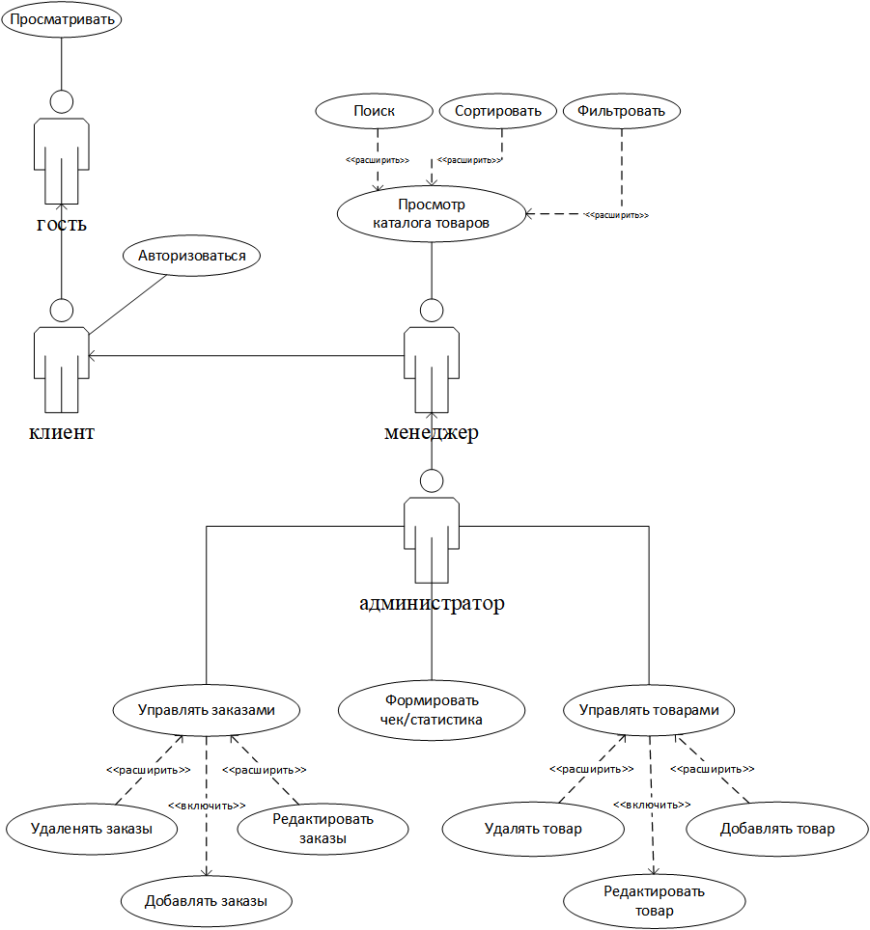
Рисунок 2.1.1 – Диаграмма прецедентов
Диаграмма деятельности (Activity diagram, диаграмма активности, диаграмма видов деятельности) – UML-диаграмма, которая показывает последовательность действий и потоки управления в системе. В отличие от статических моделей, она показывает динамику процесса, позволяя рассмотреть его выполнение во времени. Диаграмма деятельности на рисунке 2.1.2.
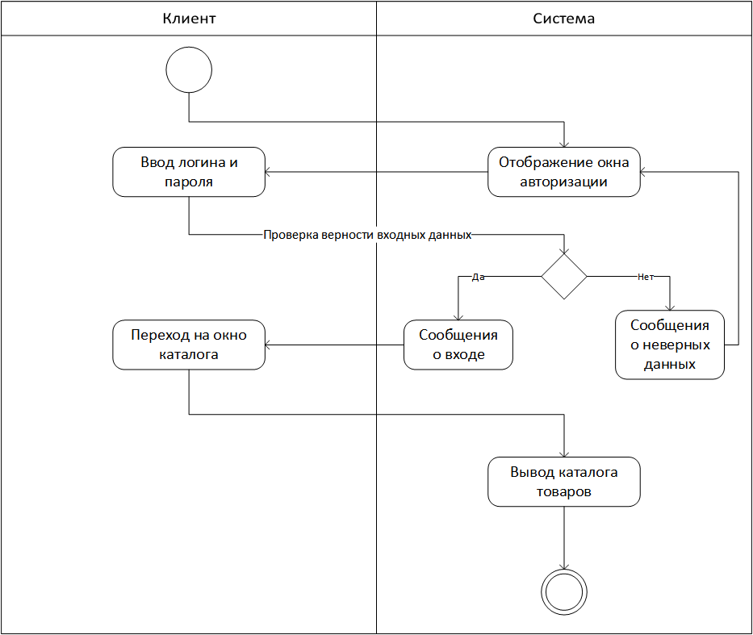
Рисунок 2.1.2 – Диаграмма деятельности

3 Описание входной информации
Входными данными являются данные о пользователях и заказах. Входными документами будут являться данные о товарах.
Таблица 3.1 – Описание входных документов
Наименование документа (шифр) | Периодичность поступления документа | Откуда поступает документ
Товары | Каждый день | От администратора
Пользователи | Каждый день | От администратора
Заказы | Каждый день | От администратора
4 Описание выходных документов
Выходными документами являются чек заказа и статистика по заказанным товарам. Описание выходных документов представлено в таблице 4.1.
Таблица 4.1 – Описание выходных документов
Наименование документа (шифр) | Периодичность выдачи документа | Кол-во экз. | Куда передаются
Чек | Каждый раз при запросе | 1 | Клиенту, сделавшему запрос на заказ
Статистика_продаж | Раз в неделю | 2 | Начальнику отдела продаж
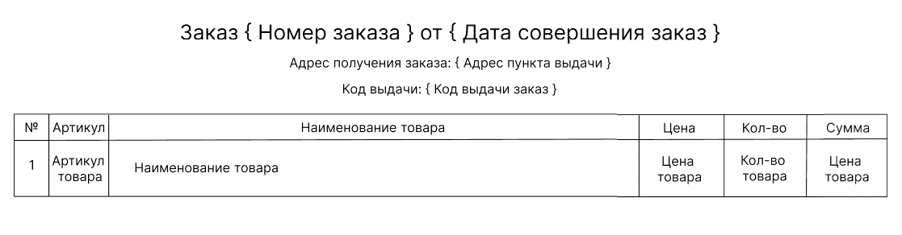
Шаблоны выходных документов изображены на рисунке 4.1 – 4.2.
Рисунок 4.1 – Шаблон чека

Рисунок 4.2 – Шаблон статистики продаж за неделю
5 Описание структуры базы данных
База данных (БД) – это организованное электронное хранилище информации, структурированное по определенным правилам для удобного хранения, поиска, обработки и управления данными, часто в виде таблиц, связанных между собой. Для разработки системы используется СУБД MySQL и утилита MySQL Workbench 8.0 CE.
Структура базы данных представлена в виде таблиц 5.1 – 5.10.
Таблица 5.1 – suppliers (Список поставщиков)
Содержание поля | Имя поля | Тип, длина | Примечания
Уникальный идентификатор | suppliers_id | INT (4) | Первичный ключ (AUTO_INCREMENT)
Название поставщика | title | VARCHAR(45)
Таблица 5.2 – manufacturer (Список производителей)
Содержание поля | Имя поля | Тип, длина | Примечания
Уникальный идентификатор | manufacturer_id | INT (4) | Первичный ключ (AUTO_INCREMENT)
Название производителя | title | VARCHAR(45)
Таблица 5.3 – deliviry_point (Список пунктов выдачи)
Содержание поля | Имя поля | Тип, длина | Примечания
1 | 2 | 3 | 4
Уникальный идентификатор | deliviry_point_id | INT (4) | Первичный ключ (AUTO_INCREMENT)
Почтовый индекс | code | VARCHAR(14)
Продолжение таблица 5.3 – deliviry_point (Список пунктов выдачи)
1 | 2 | 3 | 4
Город | city | VARCHAR(14)
Улица | street | VARCHAR(24)
Номер дома | number | VARCHAR(24)
Таблица 5.4 – type_product (Категории обуви)
Содержание поля | Имя поля | Тип, длина | Примечания
Уникальный идентификатор | type_product_id | INT (4) | Первичный ключ
Название категории | title | VARCHAR(45)
Таблица 5.5 – type_boots (Виды обуви)
Содержание поля | Имя поля | Тип, длина | Примечания
Уникальный идентификатор | type_boots_id | INT (4) | Первичный ключ (AUTO_INCREMENT)
Название вида | title | VARCHAR(45)
Таблица 5.6 – type_role (Список ролей)
Содержание поля | Имя поля | Тип, длина | Примечания
Уникальный идентификатор | type_role_id | INT (4) | Первичный ключ (AUTO_INCREMENT)
Название роли | title | VARCHAR(45)
Таблица 5.7 – person (Список пользователей)
Содержание поля | Имя поля | Тип, длина | Примечания
Уникальный идентификатор | person_id | INT (4) | Первичный ключ (AUTO_INCREMENT)
Роль | type_role_id | INT (4) | Внешний ключ (к type_role)
Фамилия | last_name | VARCHAR(45)
Имя | name | VARCHAR(45)
Отчество | patronamic | VARCHAR(45)
Логин | login | VARCHAR(45)
Пароль | pass | VARCHAR(45)

Таблица 5.8 – product (Список товаров)
Содержание поля | Имя поля | Тип, длина | Примечания
Артикул товара | product_id | VARCHAR(6) | Первичный ключ
Вид обуви | type_boots_id | INT (4) | Внешний ключ (к type_boots)
Единица измерения | unit | VARCHAR(7)
Цена товара | price | INT (4)
Поставщик | supplier_id | INT (4) | Внешний ключ (к suppliers)
Производитель | manufacturer_id | INT (4) | Внешний ключ (к manufacturer)
Категория | type_product_id | INT (4) | Внешний ключ (к type_product)
Скидка | discount | INT (4)
Количество на складе | count | INT (4)
Описание | title | TEXT
Изображение товара | photo | MEDIUMBLOB
Таблица 5.9 – orders (Список заказов)
Содержание поля | Имя поля | Тип, длина | Примечания
Уникальный ID заказа | orders_id | INT (4) | Первичный ключ (AUTO_INCREMENT)
Дата заказа | dateorder | DATE (3)
Дата доставки | datedeliviry | DATE (3)
Пункт выдачи | deliviry_point_id | INT (4) | Внешний ключ (к deliviry_po INT (4))
Клиент | person_id | INT (4) | Внешний ключ (к person)
Код получения | code | VARCHAR(4)
Статус заказа | status | VARCHAR(25)

Таблица 5.10 – oreders_item (Состав заказа)
Содержание поля | Имя поля | Тип, длина | Примечания
Уникальный ID записи | oreders_item_id | INT (4) | Первичный ключ (AUTO_INCREMENT)
Номер заказа | orders_id | INT (4) | Внешний ключ (к orders)
Артикул товара | product_id | VARCHAR(6) | Внешний ключ (к product)
Количество товара | count | INT (4)
ER-диаграмма БД представлена на рисунке 5.1.

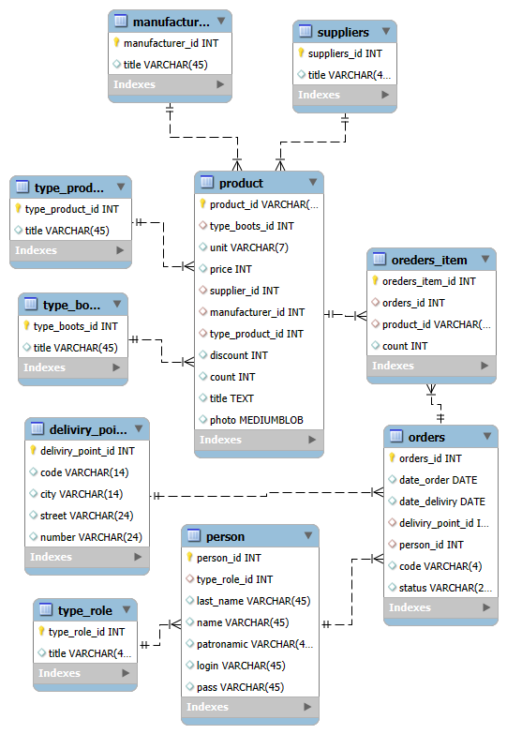
Рисунок 5.1. ER-диаграмма

6 Контрольный пример
Контрольный пример – это специальный пример или набор данных, используемых для проверки правильности работы программы, алгоритма или модели. Он представляет собой конкретные значения, которые можно подставить в систему и получить ожидаемый результат. В рамках разрабатываемой системы контрольный пример включает в себя следующие таблицы 6.1-6.7.
Таблица 6.1 – Контрольный пример «Список ролей»
Номер | Название роли
1 | Авторизированный клиент
2 | Администратор
3 | Менеджер
Таблица 6.2 – Контрольный пример «Список поставщиков»
Номер | Название поставщика
1 | Kari
2 | Обувь для вас
Таблица 6.3 – Контрольный пример «Список производителей»
Номер | Название производителя
1 | Alessio Nesca
2 | CROSBY
3 | Kari
Таблица 6.4 – Контрольный пример «Список пунктов выдачи»
Номер | Индекс | Город | Улица | Дом
20 | 450983 | г.Лесной | ул.Комсомольская | 26
21 | 394782 | г.Лесной | ул.Чехова | 3
22 | 603002 | г.Лесной | ул.Дзержинского | 28
Таблица 6.5 – Контрольный пример «Список пользователей»
Номер | Роль | Фамилия | Имя | Отчество | Логин | Пароль
1 | 2 | 3 | 4 | 5 | 6 | 7
1 | 3 | Ворсин | Петр | Евгеньевич | qwe@gmail.com | qwe
Продолжение таблицы 6.5
1 | 2 | 3 | 4 | 5 | 6 | 7
2 | 2 | Ворсин | Петр | Евгеньевич | asd | asd
3 | 1 | Михайлюк | Анна | Вячеславовна | 5d4zbom | rwVDh9
Входные данные «Список товаров» для контрольного примера представлены в приложении А – таблица А.1. Входные данные «Список заказов» для контрольного примера представлены в приложении А – таблица А.2.
Таблица 6.6 – Контрольный пример «Чек» (для Заказа №1)
Уникальный идентификатор заказа | Артикул товара | Количество товара (шт.)
1 | B431R5 | 3
1 | D268G5 | 3
1 | C436G5 | 4
Таблица 6.7 – Контрольный пример «Статистика продаж за неделю»
Дата отчёта | Пользователь | Сделано заказов | Завершённых заказов | Сумма продаж (руб.) | Рекомендации
28.02.2026 | Ворсин Петр Евгеньевич | 2 | 1 | 24000 | Пополнить запасы

7 Описание программы
В рамках разработки системы по учёту остатков обувной продукции на складе было решено использовать язык программирования C# для создания настольного приложения в сочетании с технологией WPF. В качестве технологии для связи с базой данных был выбран Entity Framework Core, а в качестве системы управления базами данных – MySQL. Средой разработки был выбран Visual Studio, обеспечивающая удобную работу с интерфейсом.
В качестве основной СУБД была выбрана MySQL. MySQL – надёжная,
производительная и свободно распространяемая система управления базами
данных, которая хорошо интегрируется с экосистемой .NET через:
− entity framework core (ORM для C#).
Причины выбора MySQL:
- высокая производительность при работе с большими объёмами данных;
- надёжность и поддержка транзакций;
- хорошая интеграция с приложением через entity framework;
- активное сообщество и подробная документация.
Следующим важным этапом разработки стало определение структуры
настольного приложения, что реализовано в виде модульной схемы. Она отражает внутреннюю организацию интерфейса и логики обработки данных, что позволяет эффективно взаимодействовать с пользователем.
Модульная схема – это графическое или структурное представление системы, разбитой на отдельные функциональные блоки (модули), которые взаимодействуют между собой для выполнения общей задачи. Основные характеристики модульной схемы:
- разделение на модули – система делится на независимые или слабосвязанные компоненты;
- четкие интерфейсы – каждый модуль имеет входы и выходы, через которые он обменивается данными с другими модулями;
- принцип инкапсуляции – внутренняя реализация модуля скрыта, взаимодействие происходит только через его интерфейс.
Модульная схема настольного приложения представлена в модуле А на рисунке А.1.
Описание процедур настольного приложения представлено в таблице 7.1.
Таблица 7.1 – Описание процедур настольного приложения
Процедуры | Описание процедур
1 | 2
Login.xaml «Авторизация»
LoginButtton_Click | Выполняет авторизацию пользователя при нажатии на кнопку «Войти». Осуществляет проверку введенных логина и пароля в базе данных и перенаправляет на главное окно с передачей данных пользователя.
GeustButton_Click | Открывает главное окно приложения (каталог товаров) в режиме гостя, ограничивая права доступа (отключает возможность редактирования товаров и просмотра заказов).
MainWindow.xaml «Главное окно / Каталог товаров»
Load | Выполняет загрузку данных о товарах из базы данных с учетом связанных таблиц (поставщики, производители и др.) и заполняет элементы фильтрации и сортировки.
BackButton_Click | Закрывает текущее окно и возвращает пользователя на окно авторизации.
ModMenuItem_Click | Вызывает окно AddOrModProduct для редактирования выбранного в списке товара, передавая его данные в конструктор.

Продолжение таблицы 7.1
1 | 2
DelMenuItem_Click | Выполняет удаление выбранного товара из базы данных после подтверждения пользователем. Предусматривает перехват исключений, если товар используется в заказах.
Find | Осуществляет комплексную фильтрацию, поиск и сортировку списка товаров в соответствии с параметрами, заданными пользователем в элементах управления.
FilterComboBox_DropDownClosed | Обработчик события закрытия выпадающего списка фильтрации. Вызывает процедуру Find() для обновления списка.
SerchTextBox_TextChanged | Обработчик события изменения текста. Запускает метод Find() для динамического поиска по названию или виду обуви.
SortComboBox_DropDownClosed | Запускает метод Find() для сортировки товаров по возрастанию или убыванию количества на складе.
AddButton_Click | Открывает окно AddOrModProduct для добавления нового товара (доступно для роли администратора).
OredrButton_Click | Перенаправляет пользователя на окно работы с заказами OrderWindow.
AddOrModProduct.xaml «Добавление / Редактирование товара»
Load | Загружает из базы данных справочную информацию (категории, виды обуви, поставщики, производители) для заполнения выпадающих списков.

Продолжение таблицы 7.1
1 | 2
PhotoButton_Click | Открывает диалоговое окно OpenFileDialog для выбора изображения товара, выполняет проверку его размеров (не более 300X200 пикселей) и сохраняет в массив байтов.
AddButton_Click | Выполняет комплексную валидацию введенных данных (проверка на числа, отрицательные значения, длину строк). Сохраняет новый товар или применяет изменения к существующему в БД.
BackButton_Click | Закрывает окно без сохранения внесенных изменений и возвращает пользователя в главное окно.
OrderWindow.xaml «Окно заказов»
Load | Извлекает список всех заказов из базы данных (включая данные о пунктах выдачи) и выводит их в OrderList.
MainButton_Click | Закрывает окно управления заказами и возвращает пользователя в каталог товаров.
AddButton_Click | Вызывает форму AddOrModOrder для формирования нового заказа.
ModButton_Click | Проверяет статус заказа. Если статус не «Завершён», открывает форму AddOrModOrder для его редактирования.
DelButton_Click | Выполняет удаление выбранного заказа и связанных с ним записей (состава заказа) из базы данных после получения подтверждения от пользователя.
AddOrModOrder.xaml «Добавление / Редактирование заказа»
Load | Загружает в элементы управления списки статусов заказа, доступных пунктов доставки и ассортимент товаров.
Продолжение таблицы 7.1
1 | 2
BackButton_Click | Закрывает текущее окно, отменяя редактирование, и возвращает в список заказов.
AddButton_Click | Сохраняет новый заказ (генерируя дату заказа и связывая пользователя) или обновляет статус и пункт выдачи для существующего заказа, а также сохраняет его состав.
AddItem_Click | Проверяет корректность введенного количества и добавляет выбранный товар во временный список (корзину) текущего заказа.
LoadItem | Обновляет визуальное отображение ItemList, выводя артикулы и количество товаров, добавленных в заказ.
DelItem_Click | Исключает выбранный элемент (товар) из состава текущего заказа (корзины).
StausCombobox_DropDownClosed | Обрабатывает логику изменения статуса заказа. При переводе заказа в статус «Завершён» (при условии наступления даты доставки) списывает количество товаров со склада и сохраняет изменения.

8 Протокол тестирования программного продукта
Тестирование программного продукта представляет собой важнейший этап разработки, направленный на тщательную проверку соответствия реального поведения программы заранее определённым ожиданиям. Этот процесс выполняется с помощью специально подготовленных тестовых сценариев, которые охватывают различные аспекты работы приложения, включая функциональность, производительность, безопасность и удобство использования.
Основная цель тестирования заключается в выявлении возможных ошибок, несоответствий и уязвимостей, которые могли возникнуть на этапах проектирования или реализации.
Тестирование также помогает документально зафиксировать текущее состояние продукта, что упрощает дальнейшую поддержку и модернизацию кода в будущем.
В ходе тестирования программного решения с использованием корректных и некорректных входных данных не выявлено критических ошибок, способных нарушить работоспособность приложения или целостность системы.
В таблицах 8.1 – 8.5 представлены протоколы тестирования: авторизация пользователя с корректными и некорректными данными, выход из системы, переход на окно добавления товара, добавление товара с корректными данными.
Таблица 8.1 – Протокол тестирования «Авторизация пользователя с корректными данными»
Поле |  | Описание
1 |  | 2
Дата теста |  | 26.02.2026
Приоритет тестирования  (Низкий/ Средний/ Высокий) |  | Высокий
Заголовок/ название теста |  | Проверка авторизации при вводе корректных данных
Резюме испытания | Необходимо добиться корректного поведения программы  при авторизации
Продолжение таблицы 8.1
1 | 2
Этапы теста | - Ввод данных в поля авторизации  - Нажать на кнопку «Войти»
Тестовые данные | Логин «qwe@gmail.com»;  Пароль «qwe».
Ожидаемый результат | Вывод сообщения: «Добро пожаловать!»
Фактический результат | Вывод сообщения: «Добро пожаловать!»
На рисунках 8.1 – 8.2 изображены результаты тестирования «Авторизация пользователя с корректными данными».
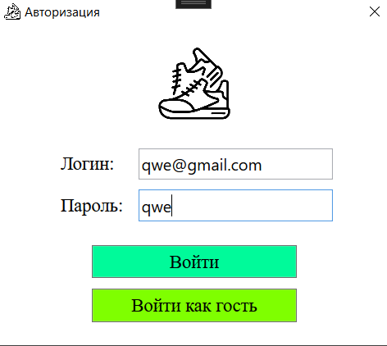
Рисунок 8.1 – Ввод корректных данных для авторизации
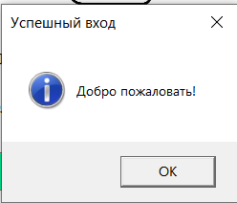
Рисунок 8.2 - Вывод сообщения: «Добро пожаловать!»
Таблица 8.2 – Протокол тестирования «Авторизация пользователя с некорректными данными»
Поле | Описание
Дата теста | 26.02.2026
Приоритет тестирования  (Низкий/ Средний/ Высокий) | Средний
Заголовок/ название теста | Проверка авторизации при вводе некорректных данных
Резюме испытания | Необходимо проверить поведение системы в случае ввода некорректных данных для авторизации
Этапы теста | - Ввод некорректных данных в поля авторизации  - Нажать на кнопку «Войти»
Тестовые данные | Логин «qwe@gmail.com»;  Пароль «123».
Ожидаемый результат | Вывод сообщения: «Неверный логин или пароль»
Фактический результат | Вывод сообщения: «Неверный логин или пароль»
На рисунках 8.3 – 8.4 изображены результаты тестирования «Авторизация пользователя с некорректными данными».
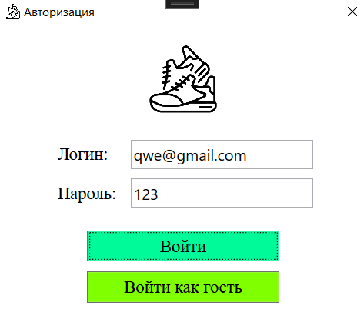
Рисунок 8.3 – Ввод некорректных данных для авторизации

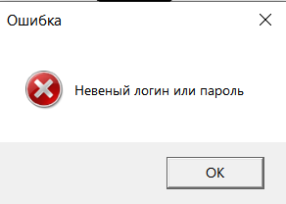
Рисунок 8.4 - Вывод сообщения: «Неверный логин или пароль»
Таблица 8.3 – Протокол тестирования «Выход из системы»
Поле | Описание
Дата теста | 26.02.2026
Приоритет тестирования  (Низкий/ Средний/ Высокий) | Низкий
Заголовок/ название теста | Проверка выхода из системы
Резюме испытания | Необходимо проверить систему на корректность выхода из системы
Этапы теста | - Ввод корректных данных в поля авторизации  - Нажать на кнопку «Войти»  - Нажать кнопку «Назад»
Тестовые данные | Логин «qwe@gmail.com»;  Пароль «qwe».
Ожидаемый результат | Переход на окно авторизации
Фактический результат | Переход на окно авторизации
На рисунках 8.5 – 8.6 изображены результаты тестирования «Выход из системы».
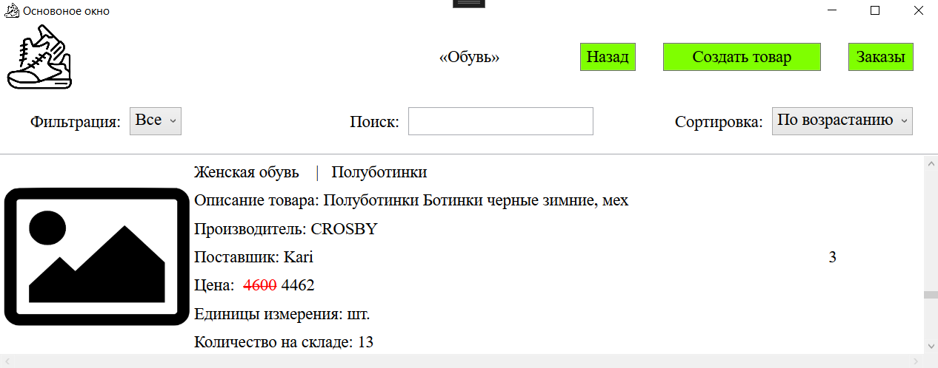
Рисунок 8.5 – Нажатие кнопки «Назад» для выхода из системы
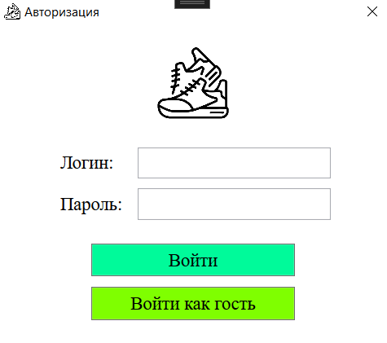
Рисунок 8.6 – Переход на окно авторизации после выхода из системы
Таблица 8.4 – Протокол тестирования «Переход на окно добавления товара»
Поле | Описание
Дата теста | 26.02.2026
Приоритет тестирования  (Низкий/ Средний/ Высокий) | Высокий
Заголовок/ название теста | Проверка работы перехода на окно добавления товара
Резюме испытания | Необходимо проверить систему на корректность перехода на окно добавления товара
Этапы теста | - Ввод корректных данных в поля авторизации  - Нажать на кнопку «Войти»  - Нажать кнопку «Создать товар»
Тестовые данные | Логин «qwe@gmail.com»;  Пароль «qwe».
Ожидаемый результат | Переход и отображение окна добавления товара
Фактический результат | Переход и отображение окна добавления товара
На рисунках 8.7 – 8.8 изображены результаты тестирования «Переход на окно добавления товара».

Рисунок 8.7 – Нажатие кнопки «Создать товар»
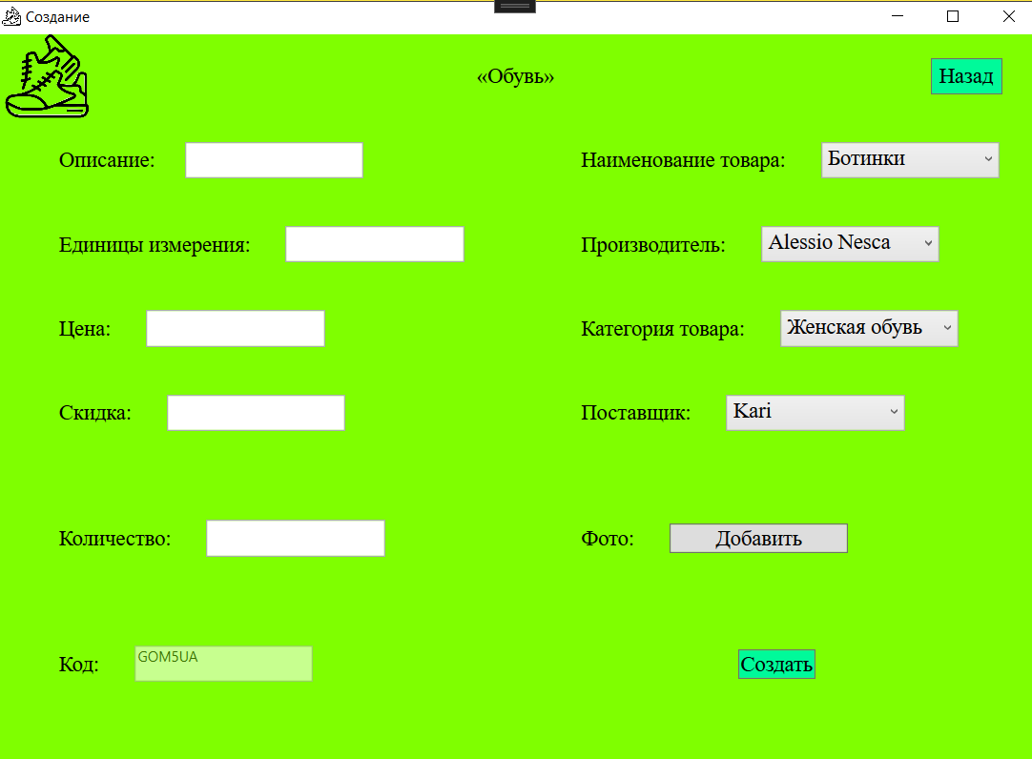
Рисунок 8.8 – Окно добавление товара

Таблица 8.5 – Протокол тестирования «Добавление товара с корректными данными»
Поле | Описание
Дата теста | 26.02.2026
Приоритет тестирования  (Низкий/ Средний/ Высокий) | Высокий
Заголовок/ название теста | Проверка работы перехода на окно добавления товара
Резюме испытания | Необходимо проверить систему на корректность перехода на окно добавления товара
Этапы теста | Ввод корректных данных в поля авторизации  Нажать на кнопку «Войти»  Нажать кнопку «Создать товар»  Ввод корректных данных в форму создания  Нажать кнопку «Создать»
Тестовые данные | Логин «qwe@gmail.com»;  Пароль «qwe»;  Наименование товара «Ботинки»;  Цена товара (руб.) «3000»;  Скидка на товар (%) «12»;  Количество на складе «10»;  Категория «Мужская обувь»;  Производитель «Rieker»;  Описание товара «Качественная обувь»;  Поставщик товара «Обувь для вас».
Ожидаемый результат | Вывод сообщения: «Товар успешно сохранён»
Фактический результат | Вывод сообщения: «Товар успешно сохранён»
На рисунках 8.9 – 8.10 изображены результаты тестирования «Добавление товара с корректными данными».

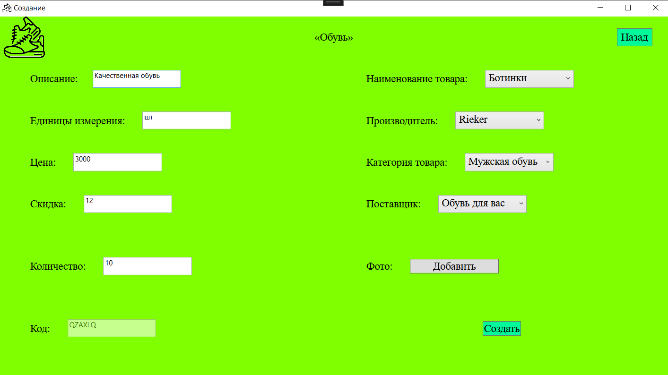
Рисунок 8.9 – Окно добавления товара с корректными данными
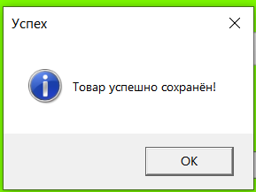
Рисунок 8.10 – Вывод сообщения: «Товар успешно сохранён!»

9 Руководство пользователя
Руководство пользователя предназначено для ознакомления с возможностями разработанного настольного приложения по учёту и реализации обувной продукции. Документ содержит подробное описание интерфейса системы, последовательность действий при работе с программой, а также пояснения к основным функциям.
Программа рассчитана на пользователей, обладающих базовыми навыками работы в среде операционной системы Windows.
Для начала работы необходимо запустить исполняемый файл приложения «Test.exe». После запуска на экране отображается окно авторизации пользователя. На рисунке 9.1 изображено окно авторизации системы.
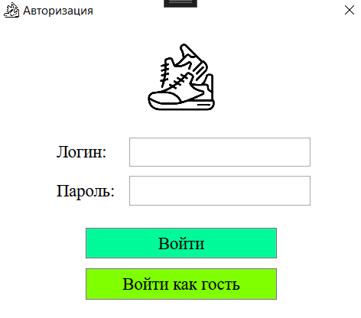
Рисунок 9.1 – Окно авторизации системы
В окне авторизации пользователю необходимо:
- ввести логин;
- ввести пароль;
- нажать кнопку «Войти».
При корректном вводе данных система проверяет учетную запись в базе данных и предоставляет доступ к функционалу в соответствии с ролью пользователя. На рисунке 9.2 изображен ввод корректных учетных данных.
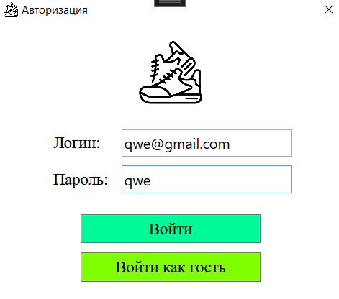
Рисунок 9.2 – Ввод корректных учетных данных
После авторизации выводится соответствующее оповещение. На рисунке 9.3 изображено сообщение об успешном входе в систему.
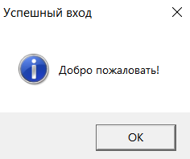
Рисунок 9.3 – Сообщение об успешном входе в систему
Если данные введены неверно, отображается сообщение об ошибке авторизации. На рисунке 9.4 изображено сообщение о некорректных данных.
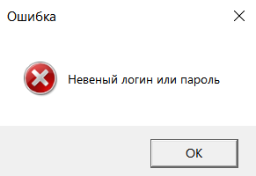
Рисунок 9.4 – Сообщение о некорректных данных
Также предусмотрена возможность входа в систему без авторизации – с помощью кнопки «Войти как гость». В данном режиме доступен только просмотр каталога товаров. На рисунке 9.5 изображена работа в режиме гостя.
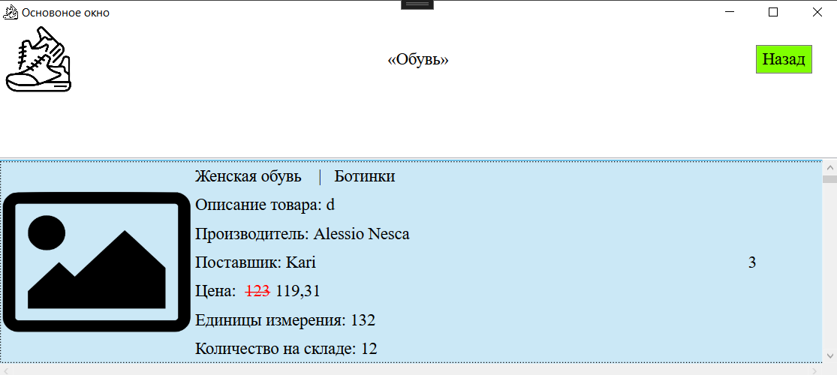
Рисунок 9.5 – Работа в режиме гостя
После успешного входа открывается главное окно приложения – каталог товаров.
При наличии скидки более 15% карточка визуально выделяется. При отсутствии товара на складе система отображает соответствующее уведомление. На рисунке 9.6 изображено главное окно приложения.
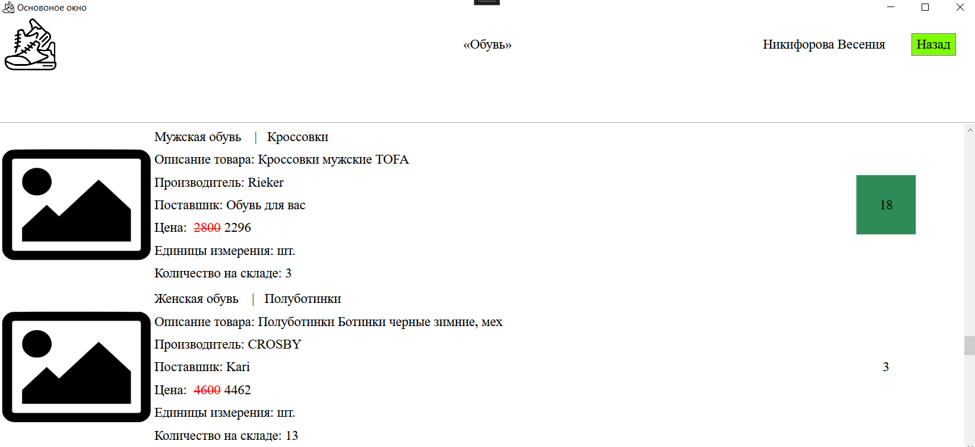
Рисунок 9.6 – Главное окно приложения
Пользователь с ролью менеджера получает расширенные возможности работы с каталогом.
Поиск осуществляется по названию, категории и описанию товара. Результаты обновляются автоматически при вводе текста. На рисунке 9.7 изображена работа функции поиска.
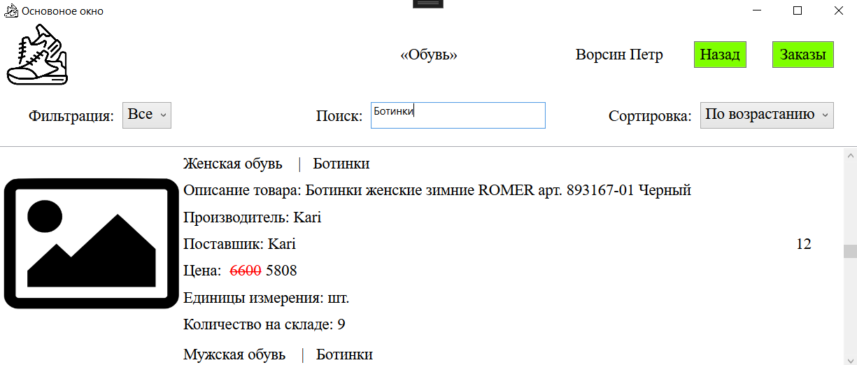
Рисунок 9.7 – Работа функции поиска
Фильтрация выполняется с использованием выпадающего списка поставщиков. На рисунке 9.8 изображен результат фильтрации.
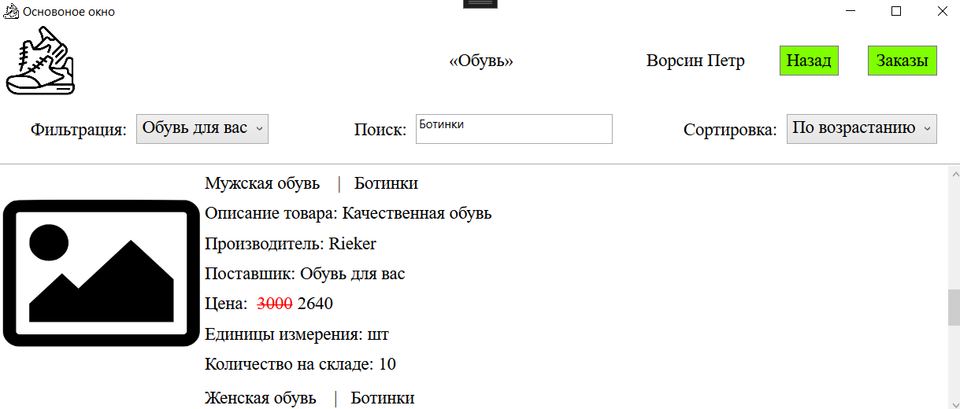
Рисунок 9.8 – Результат фильтрации
Также доступно упорядочивание списка. На рисунке 9.9 изображен результат сортировки.
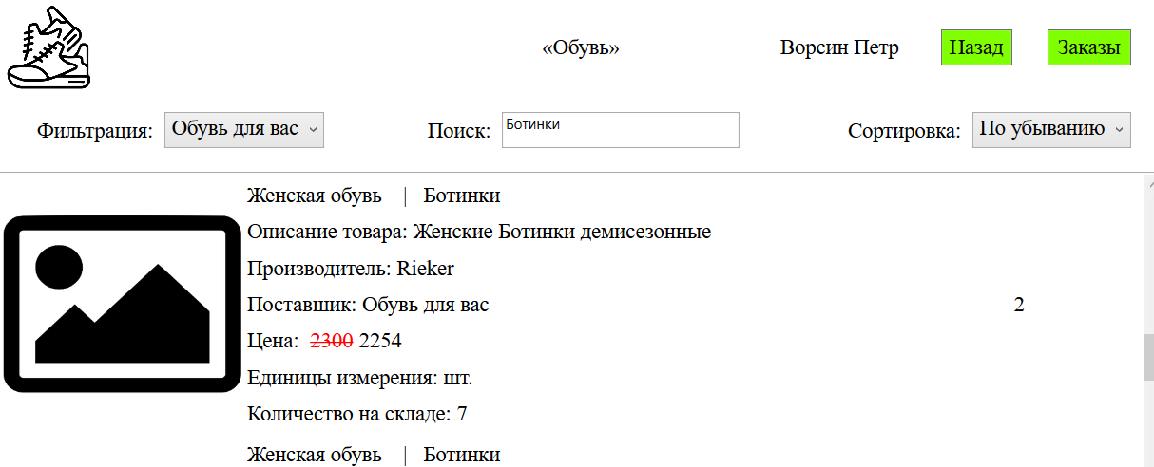
Рисунок 9.9 – Результат сортировки
Для перехода к управлению заказами используется кнопка «Заказы». На рисунке 9.10 изображено окно заказов.
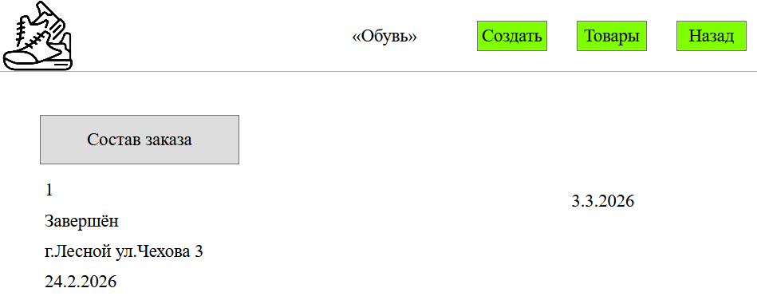
Рисунок 9.10 – Окно заказов
При выборе функции «Состав заказа» выводится список товаров с указанием артикула и количества. На рисунке 9.11 изображен просмотр состава заказа.
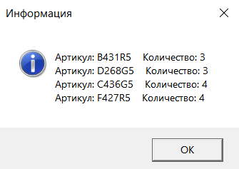
Рисунок 9.11 – Просмотр состава заказа
Пользователь с ролью администратора имеет полный доступ к управлению системой. На рисунке 9.12 изображен каталог товаров под учетной записью администратора.
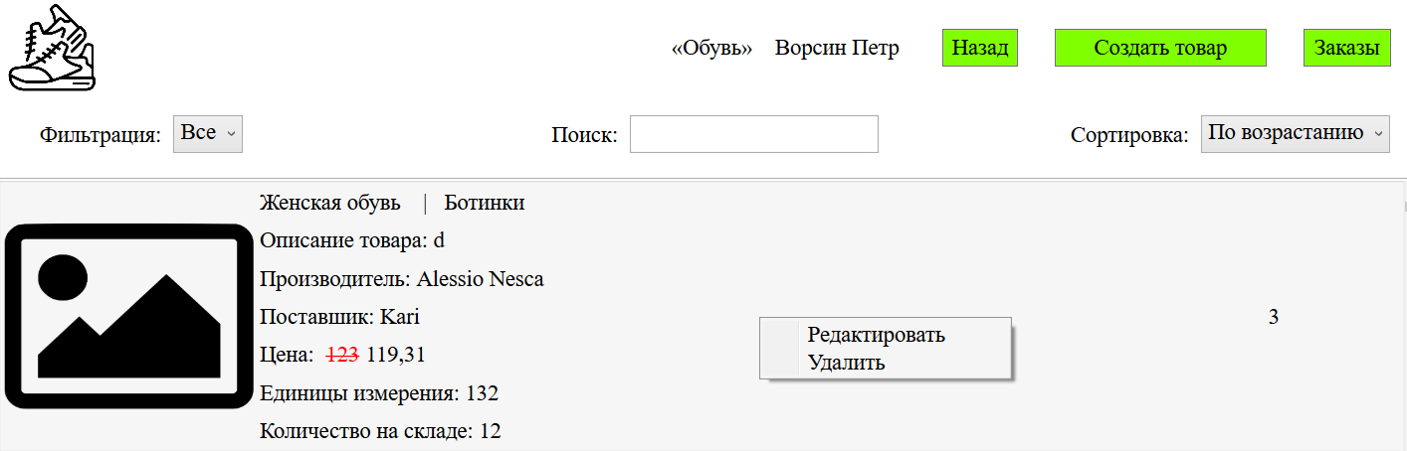
Рисунок 9.12 – Каталог товаров под учетной записью администратора
Добавление нового товара осуществляется через кнопку «Создать товар». После нажатия открывается форма ввода данных. На рисунке 9.13 изображена форма добавления товара.
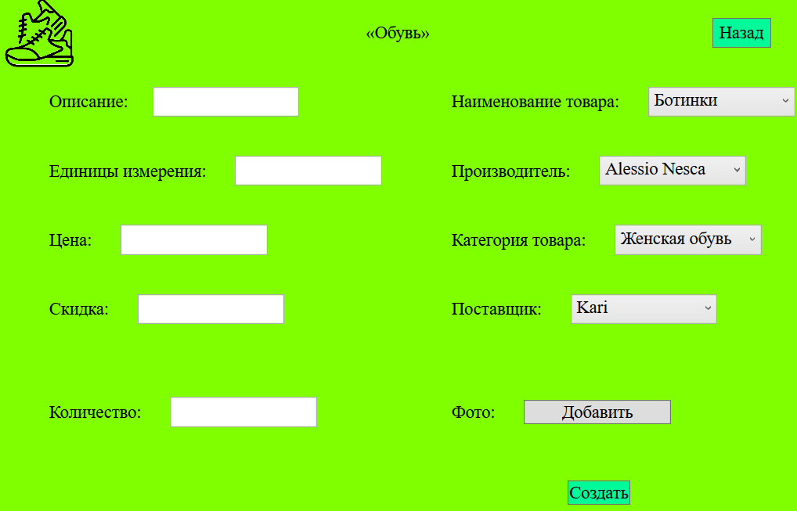
Рисунок 9.13 – Форма добавления товара
В случае корректного заполнения формы появляется уведомление. На рисунке 9.14 изображено успешное сохранение товара.
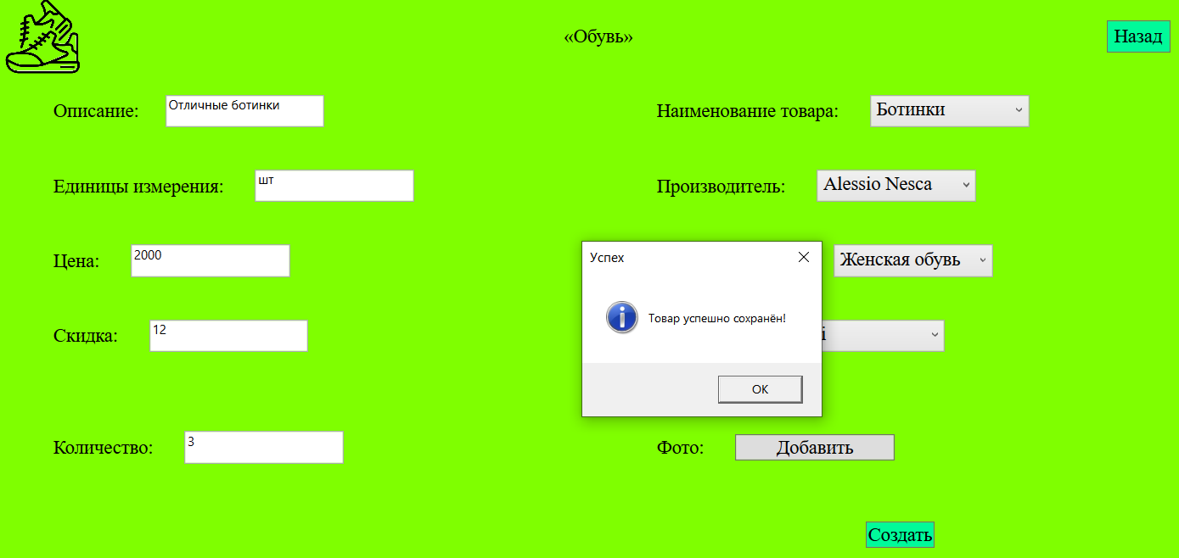
Рисунок 9.14 – Успешное сохранение товара
При некорректном вводе система предупредит пользователя. На рисунке 9.15 изображено сообщение об ошибке ввода.
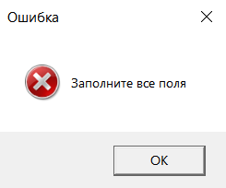
Рисунок 9.15 – Сообщение об ошибке ввода
Редактирование осуществляется через контекстное меню выбранного товара.
Удаление возможно только в том случае, если товар не используется в существующих заказах. Перед удалением отображается окно подтверждения действия. На рисунке 9.16 изображено подтверждение удаления товара.
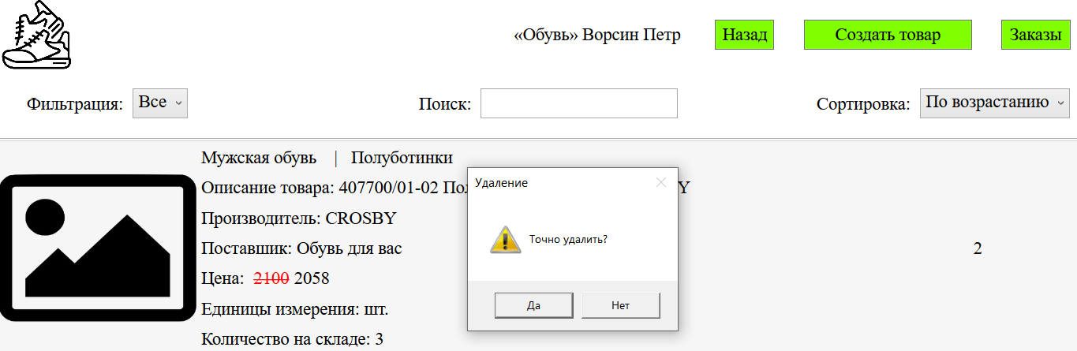
Рисунок 9.16 – Подтверждение удаления товара
Для перехода к работе с заказами пользователь должен находиться в каталоге товаров. В верхней части окна (в панели управления) располагается кнопка «Заказы». При нажатии на неё выполняется переход на окно просмотра и управления заказами. На рисунке 9.17 изображено нажатие кнопки «Заказы» в каталоге товаров.
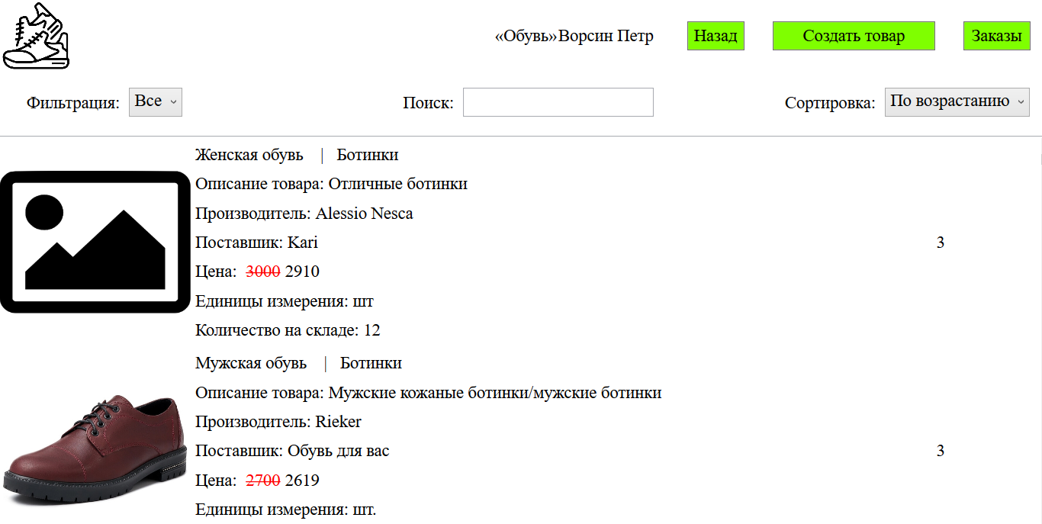
Рисунок 9.17 – Нажатие кнопки «Заказы» в каталоге товаров
После перехода отобразится рабочая область. На рисунке 9.18 изображено окно «Заказы».
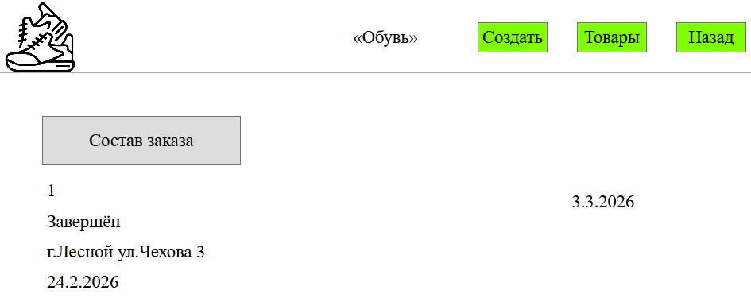
Рисунок 9.18 – Окно «Заказы»
Создание нового заказа выполняется в окне «Заказы» с помощью кнопки «Добавить заказ».
Добавление товара в состав заказа осуществляется через кнопку «Добавить товар». Для каждой позиции выбирается артикул товара из списка и вводится количество. На рисунке 9.19 изображена форма создания заказа и добавление товара в заказ.
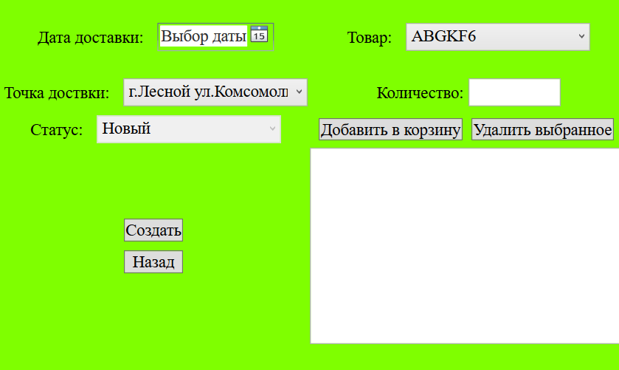
Рисунок 9.19 – Форма создания заказа и добавление товара в заказ
Об успешной регистрации заказа сообщит уведомление. На рисунке 9.20 изображено успешное сохранение заказа.
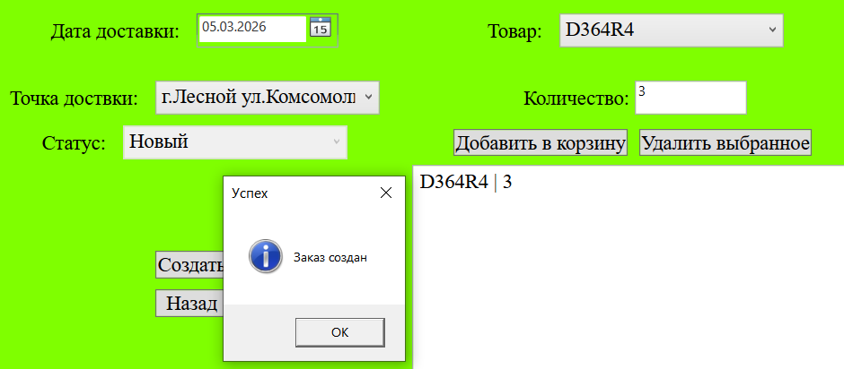
Рисунок 9.20 – Успешное сохранение заказа
В случае пропуска обязательных данных появится предупреждение. На рисунке 9.21 изображена ошибка при заполнении формы.
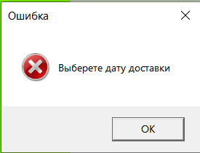
Рисунок 9.21 – Ошибка при заполнении формы
При изменении статуса заказа на «Завершён» система выполняет списание товаров со склада согласно составу заказа. После выполнения операции данные сохраняются в базе данных, а в интерфейсе отображается обновлённый статус. На рисунке 9.22 изображен заказ со статусом «Завершён».
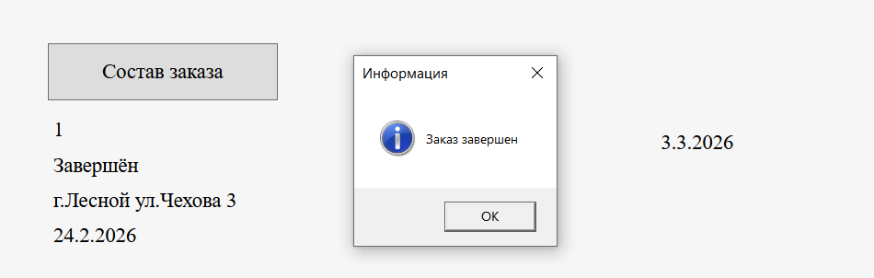
Рисунок 9.22 – Заказ со статусом «Завершён»
Удаление заказа выполняется через соответствующую команду пункт меню. Перед удалением система запрашивает подтверждение действия, после чего заказ удаляется из базы данных и список обновляется. На рисунке 9.23 изображено подтверждение удаления заказа.
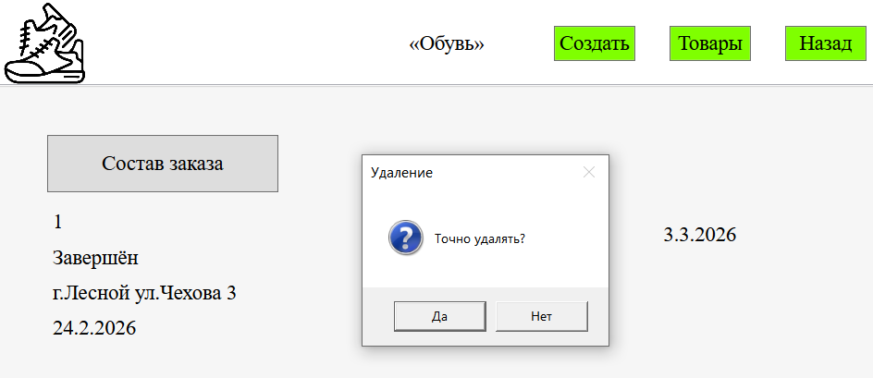
Рисунок 9.23 – Подтверждение удаления заказа

В таблице 9.1 представлены сообщения пользователю.
Таблица 9.1 – Сообщения пользователю
Сообщение | Причина | Что делать
1 | 2 | 3
Добро пожаловать! | Успешная авторизация пользователя в системе | Продолжить работу в системе
Неверный логин или пароль | Введены некорректные данные для входа | Проверить корректность логина и пароля
Артикул: {ID} Количество: {N} | Просмотр состава выбранного заказа | Ознакомиться с информацией и закрыть окно
Размер изображения не должен превышать 300x200 пикселей | Попытка загрузки фотографии товара слишком большого размера | Загрузить изображение, соответствующее критериям (не более 300x200)
Товар успешно сохранён! | Успешное добавление нового товара в базу данных | Продолжить работу с каталогом товаров
Цена должна быть числом и положительным числом | Ввод некорректного значения цены при сохранении товара | Исправить значение в поле «Цена»
Количество должна быть числом и положительным числом | Ввод некорректного значения остатка на складе | Исправить значение в поле «Количество»
Скидка должна быть числом и положительным числом и не превышать 99 | Ввод некорректного размера скидки | Ввести числовое значение скидки от 0 до 99
Заполните все поля | Одно или несколько обязательных полей формы товара остались пустыми | Заполнить все текстовые поля и выбрать значения в списках
Сократите описание товара | Длина описания превышает допустимые 500 символов | Отредактировать описание, сделав его более кратким
Точно удалить? | Попытка удаления товара из каталога | Подтвердить или отменить операцию удаления

Продолжение таблицы 9.1
1 | 2 | 3
Невозможно удалить: товар используется | Попытка удаления товара, который уже добавлен в существующие заказы | Отказаться от удаления или сначала удалить связанные заказы
Выберете дату доставки | Не указана дата при создании или редактировании заказа | Выбрать корректную дату в календаре
Заказ создан | Успешное сохранение нового заказа в системе | Перейти к списку заказов
Товара меньше на складе | Попытка добавить в заказ количество товара, превышающее его фактический остаток | Уменьшить количество товара в корзине
Нельзя забрать раньше для доставки | Попытка завершить заказ до наступления даты доставки | Дождаться даты доставки или изменить ее
Забрали заказ | Успешная смена статуса заказа на «Завершён» | Продолжить работу
Заказ завершен невозможно удалить | Попытка удаления заказа, который уже имеет статус «Завершён» | Удаление завершенных заказов запрещено правилами системы

СПИСОК ИСПОЛЬЗУЕМЫХ ИСТОЧНИКОВ
- ГОСТ 19.701-90. Единая система программной документации. Схемы алгоритмов, программ, данных и систем. Условные обозначения и правила выполнения : национальный стандарт Российской Федерации : дата введения 1992-01-01. – Москва : Издательство стандартов, 1991. – Текст : электронный // Электронный фонд правовых и нормативно-технических документов : [сайт]. – URL: https://docs.cntd.ru/document/9041994 (дата обращения: 20.02.2026).
- ГОСТ 34.201-89. Информационная технология. Комплекс стандартов на автоматизированные системы. Виды, комплектность и обозначение документов при создании автоматизированных систем : межгосударственный стандарт : дата введения 1990-07-01. – Москва : Издательство стандартов, 1989. – Текст : электронный // Электронный фонд правовых и нормативно-технических документов : [сайт]. – URL: https://docs.cntd.ru/document/1200006974 (дата обращения: 20.02.2026).
- ГОСТ 34.602-89. Информационная технология. Комплекс стандартов на автоматизированные системы. Техническое задание на создание автоматизированной системы : межгосударственный стандарт : дата введения 1990-07-01. – Москва : Издательство стандартов, 1989. – Текст : электронный // Электронный фонд правовых и нормативно-технических документов : [сайт]. – URL: https://docs.cntd.ru/document/1200006924 (дата обращения: 20.02.2026).
- ГОСТ Р 57580.2-2018. Безопасность финансовых (банковских) операций. Защита информации финансовых организаций. Методика оценки соответствия : национальный стандарт Российской Федерации : дата введения 2018-09-01. – Москва : Стандартинформ, 2018. – Текст : электронный // Электронный фонд правовых и нормативно-технических документов : [сайт]. – URL: https://docs.cntd.ru/document/1200158801 (дата обращения: 20.02.2026).
- Гагарина, Л. Г. Разработка и эксплуатация автоматизированных информационных систем : учебное пособие / Л. Г. Гагарина, Б. Г. Киселев, Е. Г. Михеев. – Москва : ФОРУМ : ИНФРА-М, 2023. – 384 с. – ISBN 978-5-8199-0731-0. – Текст : непосредственный.
- Дейт, К. Дж. Введение в системы баз данных : учебник / К. Дж. Дейт. – 8-е изд. – Москва : Вильямс, 2019. – 1328 с. – ISBN 978-5-8459-2018-5. – Текст : непосредственный.
- Кузнецов, С. Д. Базы данных. Модели и языки : учебник / С. Д. Кузнецов. – Москва : Бином-Пресс, 2024. – 720 с. – ISBN 978-5-9518-0248-0. – Текст : непосредственный.
- Макдоналд, М. WPF: Windows Presentation Foundation в .NET 4.5 с примерами на C# 5.0 для профессионалов : руководство / М. Макдоналд. – 4-е изд. – Москва : Вильямс, 2018. – 1024 с. – ISBN 978-5-8459-1854-0. – Текст : непосредственный.
- Мартин, Р. Чистый код: создание, анализ и рефакторинг : учебное пособие / Р. Мартин. – Санкт-Петербург : Питер, 2022. – 464 с. – ISBN 978-5-496-00487-4. – Текст : непосредственный.
- Рихтер, Дж. CLR via C#. Программирование на платформе Microsoft .NET Framework 4.5 на языке C# : руководство / Дж. Рихтер. – 4-е изд. – Санкт-Петербург : Питер, 2023. – 896 с. – ISBN 978-5-496-00433-1. – Текст : непосредственный.
- Руководство по C# : [сайт]. – URL: https://metanit.com/sharp/tutorial/ (дата обращения: 10.03.2026). – Текст : электронный.
- Руководство по Entity Framework Core : [сайт]. – URL: https://metanit.com/sharp/entityframeworkcore/ (дата обращения: 10.03.2026). – Текст : электронный.
- Руководство по WPF : [сайт]. – URL: https://metanit.com/sharp/wpf/ (дата обращения: 10.03.2026). – Текст : электронный.
- Троелсен, Э. Язык программирования C# 9 и платформа .NET 5 : основные принципы и практики программирования / Э. Троелсен, Ф. Джепикс. – 10-е изд. – Москва : Диалектика, 2022. – 1392 с. – ISBN 978-5-907458-69-7. – Текст : непосредственный.
- Фаулер, М. Архитектура корпоративных программных приложений : руководство / М. Фаулер. – Москва : Вильямс, 2021. – 544 с. – ISBN 978-5-8459-0532-8. – Текст : непосредственный.
- Фленов, М. Е. Библия C# / М. Е. Фленов. – 3-е изд., перераб. и доп. – Санкт-Петербург : БХВ-Петербург, 2023. – 544 с. – ISBN 978-5-9775-0678-0. – Текст : непосредственный.
- Шилдт, Г. C# 4.0: полное руководство / Г. Шилдт. – Москва : Вильямс, 2019. – 1056 с. – ISBN 978-5-8459-1684-3. – Текст : непосредственный.
- Entity Framework Core : [official documentation]. – URL: https://learn.microsoft.com/en-us/ef/core/ (дата обращения: 10.03.2026). – Текст : электронный.
- MySQL 8.0 Reference Manual : [official documentation]. – URL: https://dev.mysql.com/doc/refman/8.0/en/ (дата обращения: 10.03.2026). – Текст : электронный.
- Windows Presentation Foundation (WPF) : [official documentation]. – URL: https://learn.microsoft.com/en-us/dotnet/desktop/wpf/ (дата обращения: 10.03.2026). – Текст : электронный.

Таблица А.1 – Контрольный пример «Список товаров»
Артикул | Вид обуви | Ед. изм. | Цена (руб.) | Поставщик | Произв. | Категория | Скидка | Кол-во | Описание
B431R5 | Ботинки | шт. | 2700 | Обувь для вас | Rieker | Мужская обувь | 3 | 1 | Мужские кожаные ботинки/мужские ботинки
D268G5 | Туфли | шт. | 4399 | Обувь для вас | Rieker | Женская обувь | 3 | 6 | Туфли Rieker женские демисезонные
D329H3 | Полуботинки | шт. | 1890 | Обувь для вас | Alessio Nesca | Женская обувь | 4 | 4 | Полуботинки Alessio Nesca женские
D572U8 | Кроссовки | шт. | 4100 | Обувь для вас | Рос | Мужская обувь | 3 | 6 | 129615-4 Кроссовки мужские
F427R5 | Ботинки | шт. | 11800 | Обувь для вас | Rieker | Женская обувь | 15 | 3 | Ботинки на молнии с декоративной пряжкой FRAU
Таблица А.2 – Контрольный пример «Список заказов»
ID заказа | Дата заказа | Дата доставки | Пункт выдачи | Клиент | Код | Статус
1 | 24.02.2026 | 03.03.2026 | г.Лесной, ул.Чехова, 3 | Ворсин Петр Евгеньевич | 902 | Завершён
2 | 24.02.2026 | 28.02.2026 | г.Лесной, ул.Чехова, 1 | Ворсин Петр Евгеньевич | 903 | Новый

Рисунок А.1 – Модульная схема настольного приложения
